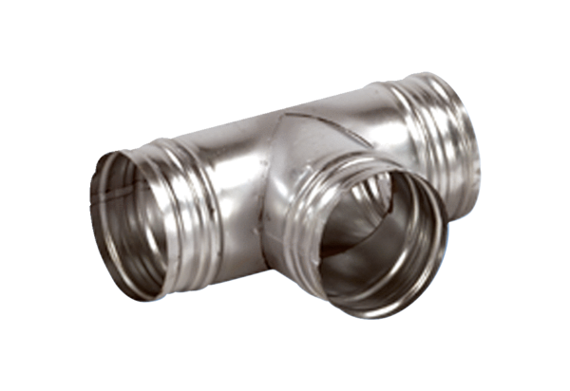Деталь ответвления 90° AB 150-80Комплект поставки: 1 штукАссортимент: К
Номер артикула: 0055.0360Изготовитель: MAICO

